**PENGEMBANGAN ANIMASI 2D BERBASIS**

**MOTION GRAPHICS0 “PROKLAMASI KEMERDEKAAN INDONESIA” SEBAGAI MEDIA PEMBELAJARAN SEJARAH SMK KELAS XI**

SKRIPSI

Diajukan untuk memenuhi sebagian syarat untuk memperoleh gelar Sarjana (S1) Pendidikan Teknologi Informasi.

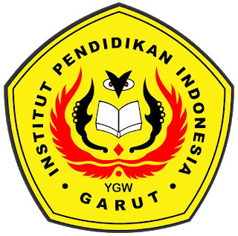

Oleh

ILFAN MUHAMMAD RIZKI

18833013

**PROGRAM STUDI PENDIDIKAN TEKNOLOGI INFORMASI  
FAKULTAS ILMU TERAPAN DAN SAINS  
INSTITUT PENDIDIKAN INDONESIA  
(IPI) GARUT  
2022**